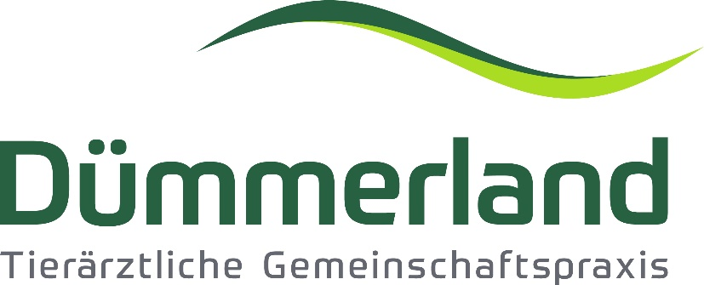

Bewerbung Dümmerländer Workshop Schweinepraxis 2024
19. und 20. September 2024
Name:
Bewerbungsfoto
Vorname:
Straße:
PLZ und Ort:
Telefon:
E-Mail:
Geburtsdatum:
Geburtsort:

(Bitte alle Felder ausfüllen!!!)
(1) Schulausbildung von: bis: Schule:
(2) Berufsausbildung von: bis: Unternehmen: Abschluss:
(3) Studium: von: aktuelles Semester:
(4) Praktika: von: bis: Unternehmen / Praxis:
von: bis: Unternehmen / Praxis:
von: bis: Unternehmen / Praxis:

Seite 2 zur Bewerbung Dümmerländer Workshop Schweinepraxis 2024

Haben Sie bisher Erfahrungen in der Nutztierhaltung/Nutztiermedizin gesammelt? Wenn ja welche?

Warum möchten Sie an unserem Workshop Schweinepraxis teilnehmen?

Was sind Ihre Erwartungen an unseren Workshop Schweinepraxis?

___________________________________ ___________________________________
Ort und Datum Unterschrift

Tierärztliche Gemeinschaftspraxis Dümmerland
Bahnhofstraße 40
49439 Steinfeld
E-Mail: bwegner@duemmerland.de

